Ohm (rivier)
Lengte | 59 km
Hoogte (bron) | 577 m
Van | Vogelsberg
Naar | De Lahn bij Cölbe
Stroomt door | Hessen
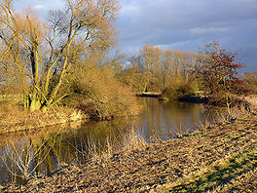
- De Ohm is een zijrivier van de Lahn.
- Zij ontspringt in Noord-Hessen aan de Vogelsberg ten zuiden van Ulrichstein.
- Zij stroomt in noordwestelijke richting over Homberg en Amöneburg tot Cölbe, waar ze in de Lahn vloeit.

